**TRƯỜNG ĐẠI HỌC KHOA HỌC – ĐẠI HỌC HUẾ**  
**KHOA CÔNG NGHỆ THÔNG TIN**



**Tài liệu SRS**

*(Software Requirements Specification)*

**ĐỀ TÀI:**

**XÂY DỰNG WEB BÁN ĐIỆN THOẠI BẰNG CÔNG NGHỆ ReactJS**

|  |  |  |
| --- | --- | --- |
| Sinh viên thức hiện | : | Trần Đại Đức - K46I - 22T1020575 |
| Nguyễn Công Quốc |
|  |  | Trương Văn Sang |
| Khoa | : | Công nghệ thông tin |

***Huế, ngày 21 tháng 7 năm 2025***

# 3.Mô tả các chức năng chính

## 3.1 Chức năng xác thực

### 3.1.1 Đăng ký

|  |  |
| --- | --- |
| Mục tiêu | Chức năng này cho phép người dùng đăng ký tài khoản mới. |
| Actor | Tất cả người dùng đã được xác thực. |
| Tác động kịch hoạt | Người dùng chọn button đăng ký trên màn hình Đăng ký. |
| Điều kiện tiên quyết | Người dùng chưa đăng nhập vào hệ thống. |
| Kết quả | Người dùng đăng nhập vào hệ thống thành công. |

**Luồng hoạt động:**

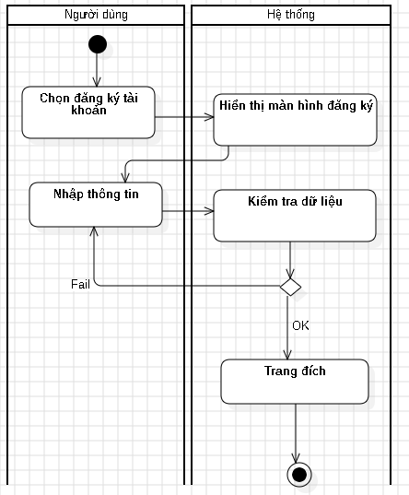

**Quy tắc nghiệp vụ:**

|  |  |  |
| --- | --- | --- |
| Bước | Mã BR | Mô tả |
| (2) | BR 1 | Hiển thị màn hình 2 |
| (4) | BR 2 | Hệ thống sẽ kiểm tra theo các quy tắc sau:  - Nếu trường [email] đã tồn tại trong database thì hiển thị MSG 1.  - Nếu trường [số điện thoại] đã tồn tại trong database thì hiển thị MSG 2.  - Nếu trường [username] đã tồn tại trong database thì hiển thị MSG 3.  - Nếu trường [username] trống thì hiển thị MSG 4.  - Nếu trường [email] trống thì hiển thị MSG 5.  - Nếu trường [số điện thoại] trống thì hiển thị MSG 6.  - Nếu trường [ngày sinh] trống thì hiển thị MSG 7.  - Nếu trường [password] trống thì hiển thị MSG 8.  - Nếu trường [password] có độ dài nhỏ hơn 8 ký tự thì hiển thị MSG 9.  - Nếu trường [username] có độ dài nhỏ hơn 6 ký tự thì hiển thị MSG 10. |
| (5) | BR 3 | Hệ thống sẽ:  - Thêm 1 bản ghi mới vào bảng KhachHang.  - Trả về kết quả:  + Nếu thêm thành công thì hiển thị màn hình 2.  + Nếu thất bại thì hiển thị MSG 11. |

### 3.1.2 Đăng nhập

|  |  |
| --- | --- |
| Mục tiêu | Chức năng này cho phép người dùng đăng nhập vào hệ thống. |
| Actor | Tất cả người dùng đã được xác thực. |
| Tác động kịch hoạt | Người dùng chọn đăng nhập trên màn hình Đăng nhập. |
| Điều kiện tiên quyết | Người dùng chưa đăng nhập vào hệ thống. |
| Kết quả | Người dùng đăng nhập vào hệ thống thành công. |

**Luồng hoạt động:**

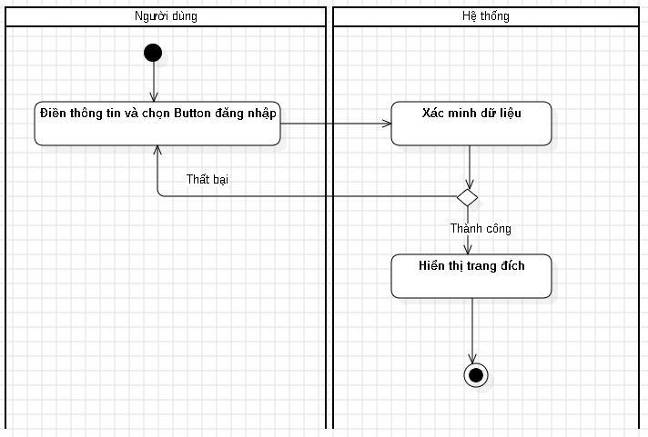

**Quy tắc nghiệp vụ:**

|  |  |  |
| --- | --- | --- |
| Bước | Mã BR | Mô tả |
| (2) | BR 1 | Hệ thống sẽ kiểm tra các quy tắc sau:  - Nếu giá trị của trường [username] hoặc [password] không khớp với dữ liệu trong database thì hiển thị MSG 1.  - Nếu giá trị của trường [username] rỗng thì hiển thị MSG 2.  - Nếu giá trị của trường [password] rỗng thì hiển thị MSG 3.  - Nếu giá trị của trường [password] có độ dài nhỏ hơn 8 ký tự thì hiển thị MSG 4.  -Nếu giá trị của trường [username] nhỏ hơn 6 ký tự thì hiển thị MSG 5. |
| (3) | BR 2 | Hệ thống sẽ hiển thị màn hình 1. |

### 3.1.3 Đăng xuất

|  |  |
| --- | --- |
| Mục tiêu | Chức năng này cho phép người dùng đăng xuất ra khỏi hệ thống. |
| Actor | Tất cả người dùng đã được xác thực. |
| Tác động kịch hoạt | Người dùng chọn button đăng xuất. |
| Điều kiện tiên quyết | Người dùng đã đăng nhập vào hệ thống. |
| Kết quả | Người dùng đăng xuất khỏi hệ thống thành công. |

**Luồng hoạt động:**

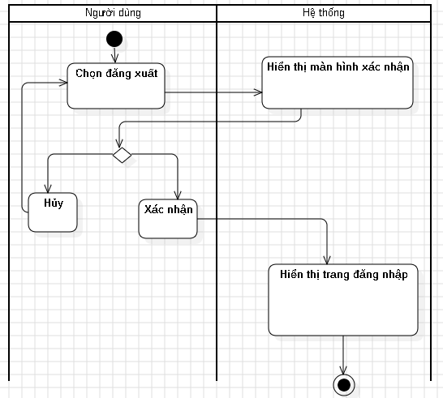

**Quy tắc nghiệp vụ:**

|  |  |  |
| --- | --- | --- |
| Bước | Mã BR | Mô tả |
| (2) | BR 1 | Hiển thị màn hình xác nhận |
| (4) | BR 2 | Hiển thị màn hình 1. |

### 3.1.4 Đổi mật khẩu

|  |  |
| --- | --- |
| Mục tiêu | Người dùng có thể thay đổi mật khẩu hiện tại của mình sang mật khẩu mới |
| Actor | Người dùng |
| Tác động kịch hoạt | Người dùng nhấp vào chức năng "Thay đổi mật khẩu" trong trang Hồ sơ |
| Điều kiện tiên quyết | Người dùng đã đăng nhập |
| Kết quả | Mật khẩu được cập nhật thành công |

**Activities Flow**

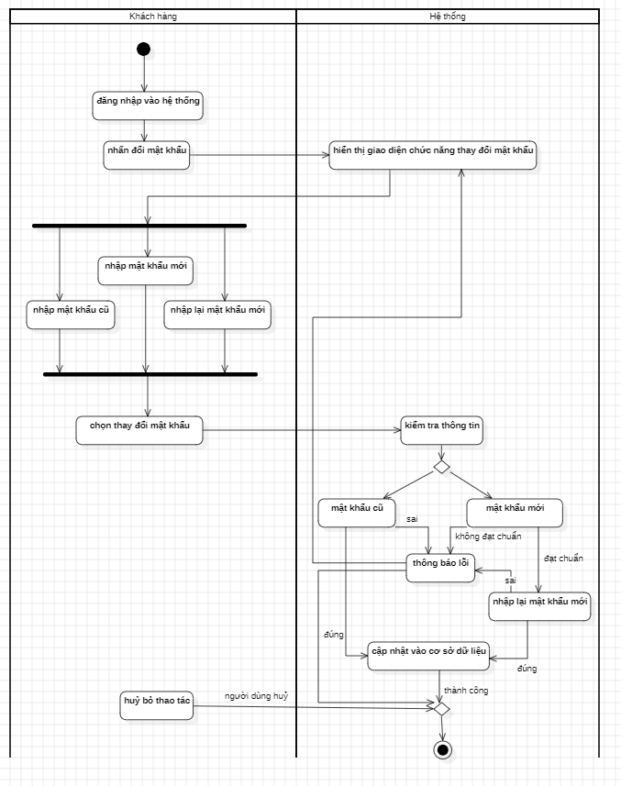

|  |  |  |
| --- | --- | --- |
| Step | BR code | Description |
| 1 | BR 01 | **Quy tắc kiểm tra mật khẩu hiện tại:**  - Hệ thống phải xác thực nếu mật khẩu hiện tại do người dùng nhập khớp với cơ sở dữ liệu.  - Nếu không khớp, thì hiển thị thông báo lỗi là “Mật khẩu hiện tại không chính xác.” |
| 2 | BR 02 | **Quy tắc xác nhận mật khẩu mới:**  - Hệ thống kiểm tra rằng các trường "Mật khẩu" và "Xác nhận mật khẩu mới" khớp nhau. - Nếu không khớp, thông báo lỗi: "Xác nhận mật khẩu không khớp." |
| 3 | BR 03 | **Quy tắc độ mạnh mật khẩu:**  - Mật khẩu mới của bạn phải đáp ứng các tiêu chí sau:  • Dài tối thiểu 8 ký tự;  • Và chứa ít nhất một chữ cái viết hoa, một chữ cái viết thường, một số và một ký tự đặc biệt.  - Nếu không đáp ứng các yêu cầu này thì thông báo sau sẽ hiển thị "Mật khẩu phải có tối thiểu 8 ký tự bao gồm chữ hoa, chữ thường, số và ký tự đặc biệt." |
| 4 | BR 04 | **Quy tắc hiển thị thông báo xác nhận:**  - Sau khi thay đổi mật khẩu thành công, hệ thống sẽ bật lên một màn hình bật lên theo quy tắc hiển thị thông báo: ("Bạn đã cập nhật mật khẩu thành công. Vui lòng đăng nhập lại.") |
| 5 | BR 05 | **Quy tắc tự động đăng xuất:**  - Khi người dùng thay đổi mật khẩu của mình, hệ thống sẽ tự động đăng xuất, vì lý do bảo mật.  - Người dùng cần đăng nhập lại bằng mật khẩu mới. |
| 6 | BR 06 | **Quy tắc quyền truy cập:** - Chỉ người dùng đã đăng nhập (bao gồm Người dùng và Admin) mới được phép truy cập chức năng đổi mật khẩu. - Nếu chưa đăng nhập, hệ thống sẽ chuyển hướng về trang đăng nhập. |

## ****3.2. Chức năng người dùng****

### 3.2.1 ****Xem v****à ****cập nhật hồ sơ cá nhân****

|  |  |
| --- | --- |
| Mục tiêu | Cho phép người dùng cập nhật, chỉnh sửa thông tin hồ sơ cá nhân. |
| Actor | Khách hàng, Nhân viên. |
| Tác động kích hoạt | Người dùng chọn chức năng “Quản lý tài khoản”. |
| Điều kiện tiên quyết | Người dùng đã đăng nhập. |
| Kết quả | Hồ sơ cá nhân được cập nhật thành công trong hệ thống. |

**Mô hình hoạt động.**

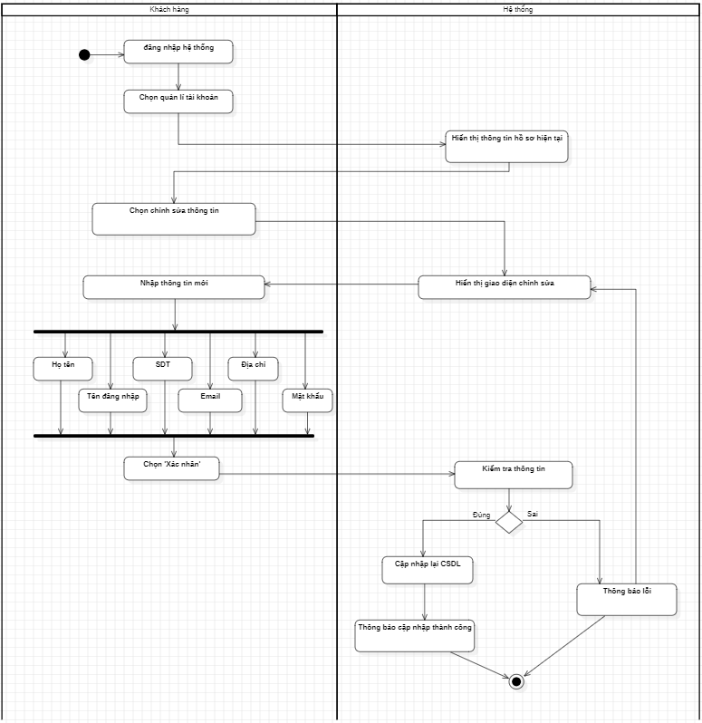

**Business Rules**

|  |  |
| --- | --- |
| **BR Code** | **Description** |
| **BR-13-01** | Người dùng phải đăng nhập mới có thể truy cập chức năng Quản lý hồ sơ cá nhân. |
| **BR-13-02** | Hệ thống phải hiển thị đúng các thông tin hiện tại của người dùng: Họ tên, Email, Số điện thoại, Địa chỉ, Mật khẩu. |
| **BR-13-03** | Dữ liệu nhập phải hợp lệ: Email đúng định dạng, số điện thoại hợp lệ, họ tên không rỗng, địa chỉ không rỗng. |
| **BR-13-04** | Nếu thông tin hợp lệ, hệ thống lưu thông tin mới vào CSDL và ghi log thay đổi. |
| **BR-13-05** | Khi đổi mật khẩu, mật khẩu cũ phải đúng thì mới cho phép lưu mật khẩu mới. |

### 3.2.2 ****Xem thông báo****

|  |  |
| --- | --- |
| **Objective:** | Để cho phép người dùng xem danh sách thông báo liên quan đến tài khoản hoặc hoạt động giao dịch của họ trên hệ thống. |
| **Actor:** | Người dùng |
| **Trigger:** | Người dùng nhấp vào "Thông báo" (mục cuối cùng ở phía bên phải của thanh điều hướng) |
| **Pre-condition:** | Người dùng đã đăng nhập vào hệ thống |
| **Post-condition:** | Danh sách thông báo được sắp xếp và tất cả thông báo từ mới nhất đến cũ nhất theo thời gian kết thúc của mỗi lần xuất hiện. |

**Activity Flow**

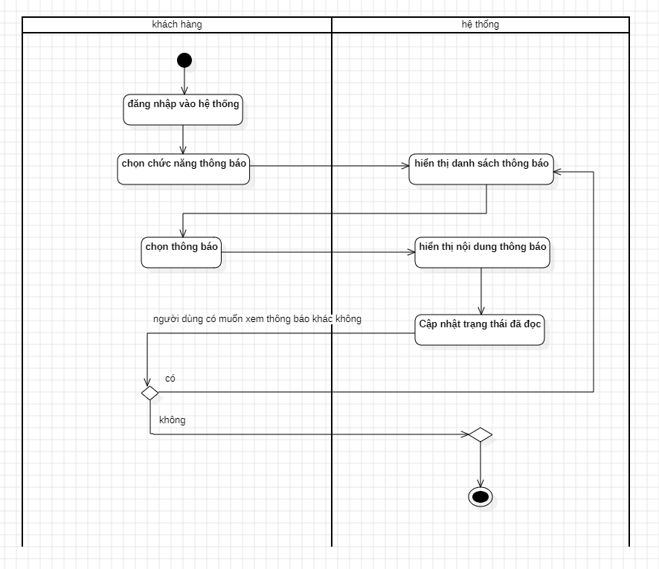

**Business Rules**

|  |  |  |
| --- | --- | --- |
| Step | BR code | Description |
| 1 | BR-0 | **Quy tắc xác thực truy cập:**  - Chỉ người dùng đã đăng nhập, dù là Quản trị viên hay Người dùng, mới được phép truy cập trang "Thông báo".  - Nếu không, hệ thống đang đăng nhập chuyển hướng đến trang đăng nhập. |
| 2 | BR-0 | **Quy tắc sắp xếp thông báo:** - Thông báo được sắp xếp theo thời gian tạo (mới nhất đến sớm nhất).  - Mỗi thông báo hiển thị: tiêu đề, nội dung ngắn, ngày tạo |
| 3 | BR-0 | **Quy tắc xem chi tiết:**  - Khi người dùng đọc nội dung của một thông báo, hệ thống s thay đổi trạng thái của nó thành "Đã đọc" |
| 4 | BR-0 | **Quy tắc hiển thị biểu tượng (icon):**  - Thông báo "Chưa đọc" sẽ được làm nổi bật bằng màu đỏ với biểu tượng 🔔  - Thông báo "Đã đọc" sẽ hoặc là "bị xám” và loại bỏ biểu tượng cảnh báo. |
| 5 | BR-0 | **Quy tắc không có thông báo:** - Khi người dùng không có thông báo, hệ thống sẽ hiển thị: "Hiện tại không có thông báo nào cho bạn." |

### 3.2.3 ****Đánh giá sản phẩm đã mua****

|  |  |
| --- | --- |
| Mục tiêu | Chức năng này cho phép người dùng thêm đánh giá cho 1 sản phẩm nào đó. |
| Actor | Tất cả người dùng đã được xác thực. |
| Tác động kịch hoạt | Người dùng nhấn button thêm đánh giá |
| Điều kiện tiên quyết | Người dùng đã đăng nhập vào hệ thống. |
| Kết quả | Thêm đánh giá thành công. |

**Luồng hoạt động:**

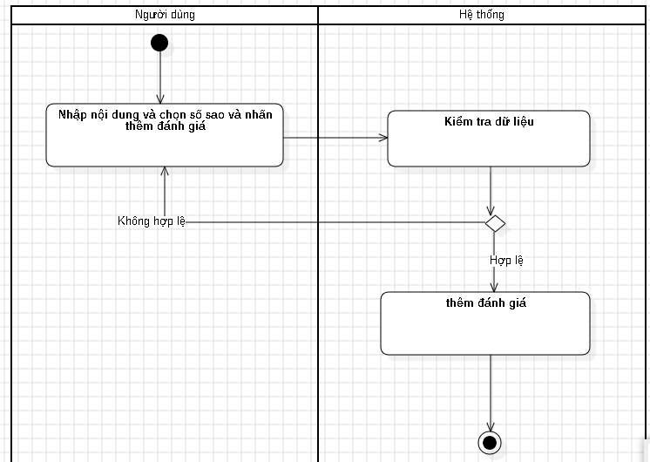

**Quy tắc nghiệp vụ:**

|  |  |  |
| --- | --- | --- |
| Bước | Mã BR | Mô tả |
| (2) | BR 1 | Hệ thống sẽ kiểm tra theo các quy tắc sau:  - Nếu không chọn số sao đánh giá thì sẽ hiển thị MSG 1.  - Nếu nội dung đánh giá trống thì hiển thị MSG 2. |
| (3) | BR 2 | Hệ thống sẽ:  - Thêm 1 bản ghi mới vào bản ChiTiet_DanhGia.  - Trả về kết quả thêm đánh giá. |

### 3.2.4 Xoá ****đánh giá sản phẩm****

|  |  |
| --- | --- |
| Mục tiêu | Chức năng này cho phép người dùng xóa 1 đánh giá khỏi hệ thống |
| Actor | Tất cả người dùng đã được xác thực. |
| Tác động kịch hoạt | Người dùng nhấn button xóa đánh giá của 1 đánh giá nào đó. |
| Điều kiện tiên quyết | Người dùng đã đăng nhập vào hệ thống. |
| Kết quả | Xóa đánh giá thành công. |

**Luồng hoạt động:**

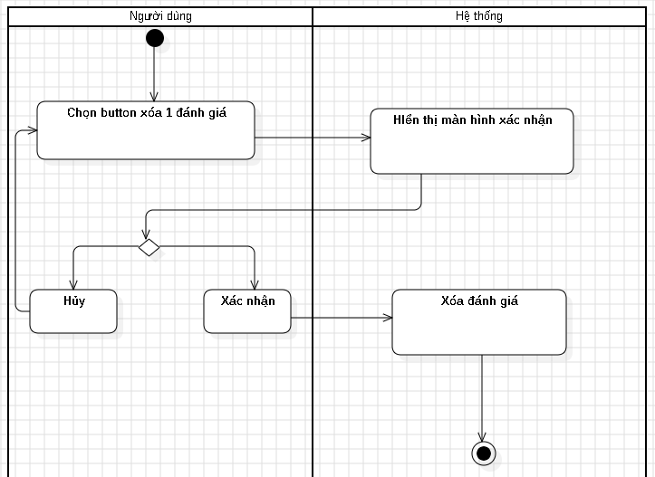

**Quy tắc nghiệp vụ:**

|  |  |  |
| --- | --- | --- |
| Bước | Mã BR | Mô tả |
| (2) | BR 1 | Hiển thị Popup xác nhận xóa đánh giá. |
| (4) | BR 2 | Hệ thống sẽ:  - Tiến hành xóa bản ghi có khóa trùng khớp với đánh giá được chọn ra khỏi hệ thống.  - Trả về kết quả sau khi xóa. |

## 3.****3. Chức năng mua sắm****

### 3.3.1 ****Xem danh sách điện thoại****

|  |  |
| --- | --- |
| Mục tiêu | Cho phép người dùng và admin xem danh sách các điện thoại hiện có trong hệ thống. |
| Actor | Người dùng, Admin |
| Tác động kịch hoạt | Người dung truy cập vào trang chủ |
| Điều kiện tiên quyết | Người dùng và quản trị viên chưa đăng nhập cũng có thể xem danh sách điện thoại |
| Kết quả | Hệ thống hiển thị danh sách điện thoại theo tiêu chí mặc định (sắp xếp theo mới nhất hoặc theo tên), có thể lọc, tìm kiếm, và xem chi tiết từng điện thoại. |

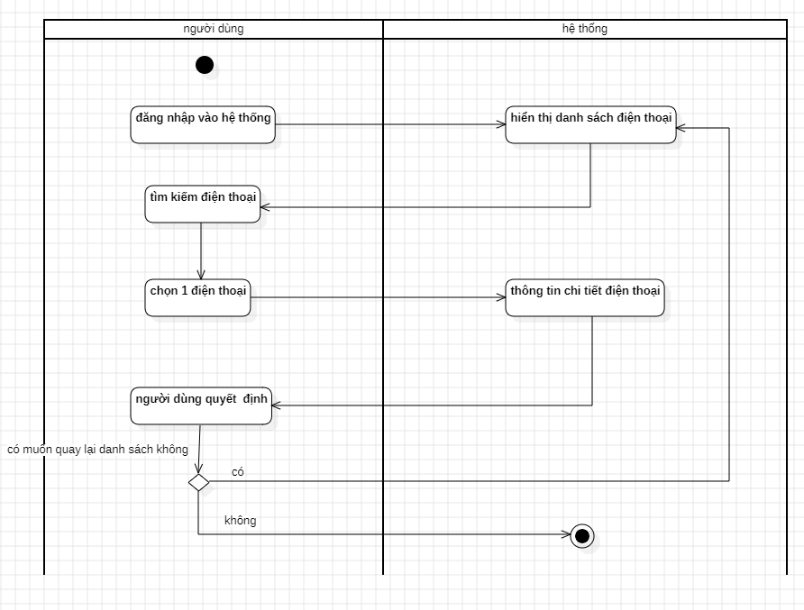

|  |  |  |
| --- | --- | --- |
| Step | BR code | Description |
| 1 |  | **Truy cập trang danh sách điện thoại**  -Người dùng có thể truy cập mà không cần đăng nhập.  -Hệ thống hiển thị mặc định danh sách tất cả điện thoại đang bán |
| 2 |  | **Hiển thị thông tin cơ bản của sản phẩm**  -Mỗi sản phẩm hiển thị tối thiểu: Tên, Hình ảnh, Giá, Tình trạng hàng, Khuyến mãi |
| 3 |  | **Sắp xếp và lọc sản phẩm**  -Người dùng có thể lọc theo: Hãng, Khoảng giá, Dung lượng bộ nhớ, Màu sắc.  -Có thể sắp xếp theo: Giá tăng dần/giảm dần, Mới nhất, Bán chạy.  -Nếu không tìm thấy sản phẩm phù hợp với tiêu chí, hệ thống hiển thị thông báo "Không tìm thấy sản phẩm nào phù hợp". |
| 4 |  | **Tìm kiếm sản phẩm**  -Tìm kiếm theo tên hoặc từ khóa liên quan.  -Hệ thống thực hiện tìm kiếm không phân biệt hoa/thường.  -Nếu kết quả tìm kiếm rỗng, hiển thị gợi ý các sản phẩm nổi bật. |
| 5 |  | **Truy cập chi tiết sản phẩm**  -Khi người dùng chọn một sản phẩm, hệ thống chuyển sang trang Chi tiết sản phẩm.  -Dữ liệu sản phẩm được lấy từ CSDL và hiển thị đầy đủ thông tin kỹ thuật, hình ảnh, đánh giá. |

### 3.3.2 ****Xem chi tiết sản phẩm****

|  |  |
| --- | --- |
| Mục tiêu | Chức năng này cho phép người dùng xem chi tiết 1 sản phẩm nào đó trong danh sách sản phẩm |
| Actor | Tất cả người dùng đã được xác thực. |
| Tác động kịch hoạt | Người dùng chọn 1 sản phẩm nào đó. |
| Điều kiện tiên quyết | Người dùng đã đăng nhập vào hệ thống. |
| Kết quả | Hiển thị các thông tin chi tiết của sản phẩm. |

**Luồng hoạt động:**

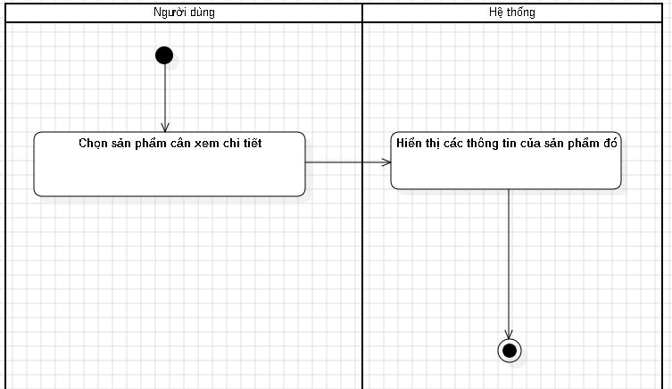

**Quy tắc nghiệp vụ:**

|  |  |  |
| --- | --- | --- |
| Bước | Mã BR | Mô tả |
| (2) | BR 1 | Hệ thông hiển thị chi tiết các thông tin của sản phẩm mà người dùng mới chọn. |

### ****3.3.3 Tìm kiếm sản phẩm****

|  |  |
| --- | --- |
| Mục tiêu | Chức năng này cho phép người dùng tìm kiếm các sản phẩm theo mong muốn. |
| Actor | Tất cả người dùng đã được xác thực. |
| Tác động kịch hoạt | Người dùng chọn button tìm kiếm |
| Điều kiện tiên quyết | Người dùng đã đăng nhập vào hệ thống. |
| Kết quả | Danh sách các sản phẩm liên quan |

**Luồng hoạt động:**

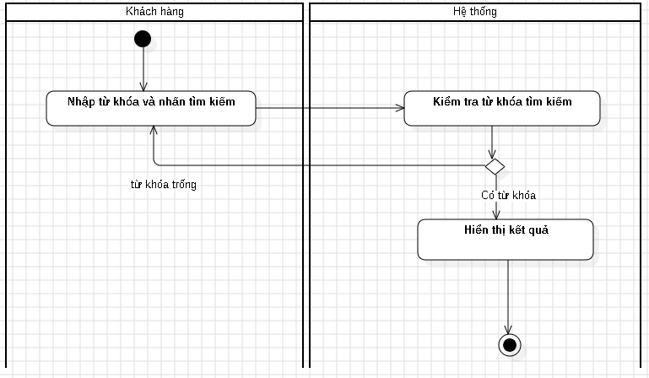

**Quy tắc nghiệp vụ:**

|  |  |  |
| --- | --- | --- |
| Bước | Mã BR | Mô tả |
| (2) | BR 1 | Hệ thống kiểm tra theo các quy tắc sau:  - Nếu không nhập gì cả thì không làm gì cả.  - Nếu có từ khóa nhập vào thì tìm kiếm các sản phẩm theo từ khóa đó. |
| (3) | BR 2 | Hiển thị danh sách các sản phẩm tìm được. |

### 3.3.4 Lọc sản phẩm

|  |  |
| --- | --- |
| Mục tiêu | Chức năng này cho phép người dùng lọc các sản phẩm theo mong muốn. |
| Actor | Tất cả người dùng đã được xác thực. |
| Tác động kịch hoạt | Người dùng chọn button Lọc |
| Điều kiện tiên quyết | Người dùng đã đăng nhập vào hệ thống. |
| Kết quả | Danh sách các sản phẩm sau khi lọc. |

**Luồng hoạt động:**

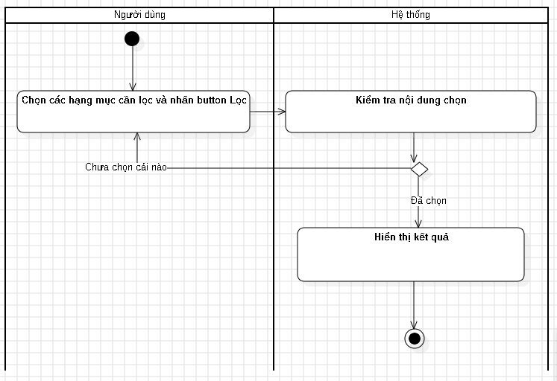

**Quy tắc nghiệp vụ:**

|  |  |  |
| --- | --- | --- |
| Bước | Mã BR | Mô tả |
| (2) | BR 1 | Hệ thống kiểm tra theo các quy tắc sau:  - Nếu người dùng không chọn mục nào để lọc thì hệ thống không làm gì cả.  - Nếu người dùng có chọn các mục cần lọc thì hệ thông sẽ tiến hành lọc theo các tiêu chí được chọn và trả về danh sách sản phẩm. |
| (3) | BR 2 | Hiển thị danh sách sản phẩm sau khi lọc. |

### 3.3.5 ****Thêm sản phẩm vào giỏ hang****

|  |  |
| --- | --- |
| Mục tiêu | Chức năng này cho phép người dùng thêm 1 sản phẩm vào giỏ hàng. |
| Actor | Tất cả người dùng đã được xác thực. |
| Tác động kịch hoạt | Người dùng nhấn button thêm vào giỏ hàng. |
| Điều kiện tiên quyết | Người dùng đã đăng nhập vào hệ thống. |
| Kết quả | Thêm sản phẩm vào giỏ hàng thành công. |

**Luồng hoạt động:**

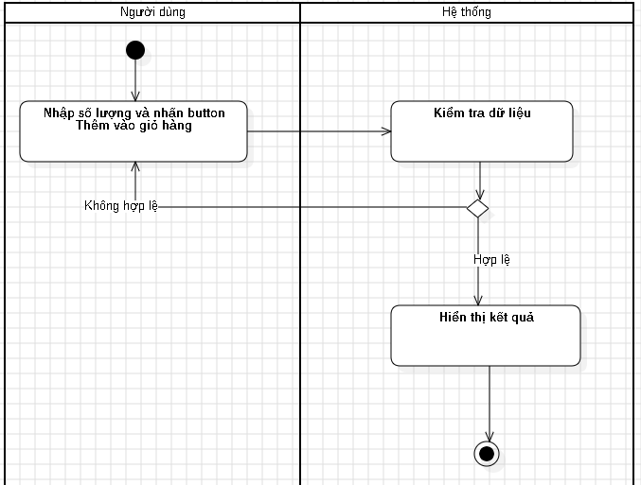

**Quy tắc nghiệp vụ:**

|  |  |  |
| --- | --- | --- |
| Bước | Mã BR | Mô tả |
| (2) | BR 1 | Hệ thông sẽ kiểm tra theo các quy tắc sau:  - Nếu số lượng nhập vào mà không phải số nguyên > 0 thì hiển thị MSG 1.  - Nếu số lượng nhập lớn hơn số lượng còn lại trong kho thì hiển thị MSG 2. |
| (3) | BR 2 | Hệ thống sẽ:  - Insert 1 dòng vào bảng CartItem.  - Trả về kết quả |

### 3.3.6 Xoá sản phẩm khỏi giỏ hang

|  |  |
| --- | --- |
| Mục tiêu | Chức năng này cho phép người dùng xóa 1 sản phẩm khỏi giỏ hàng. |
| Actor | Tất cả người dùng đã được xác thực. |
| Tác động kịch hoạt | Người dùng nhấn button xóa của 1 sản phẩm nào đó trong giỏ hàng. |
| Điều kiện tiên quyết | Người dùng đã đăng nhập vào hệ thống. |
| Kết quả | Xóa sản phẩm khỏi giỏ hàng thành công |

**Luồng hoạt động:**

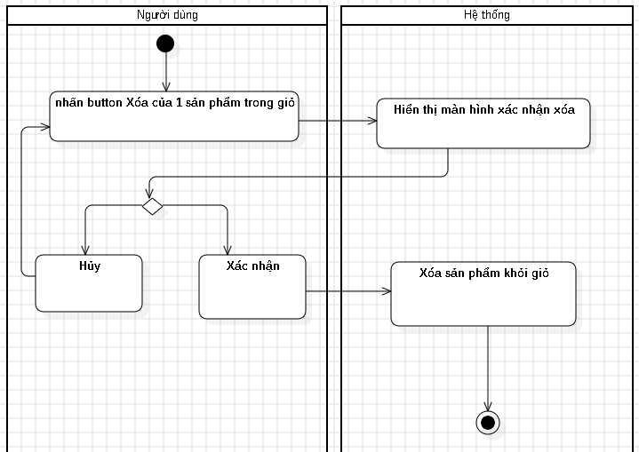

**Quy tắc nghiệp vụ:**

|  |  |  |
| --- | --- | --- |
| Bước | Mã BR | Mô tả |
| (2) | BR 1 | Hiển thị màn hình xác nhận xóa |
| (4) | BR 2 | Hệ thống sẽ:  - Xóa bản ghi liên quan đến sản phẩm cần xóa đó ra khỏi bảng CartItem.  - Trả về kết quả xóa. |

### 3.3.7 ****Xem giỏ hang****

|  |  |
| --- | --- |
| Mục tiêu | Cho phép khách hàng xem và quản lý các sản phẩm đã thêm vào giỏ hàng. |
| Actor | Khách hàng. |
| Tác động kích hoạt | Khách hàng chọn chức năng “Xem giỏ hàng”. |
| Điều kiện tiên quyết | - Khách hàng đã đăng nhập.- Có ít nhất một sản phẩm trong giỏ.- Hệ thống đang hoạt động. |
| Kết quả | Giỏ hàng được hiển thị và có thể được cập nhật (sửa số lượng, xóa sản phẩm). |

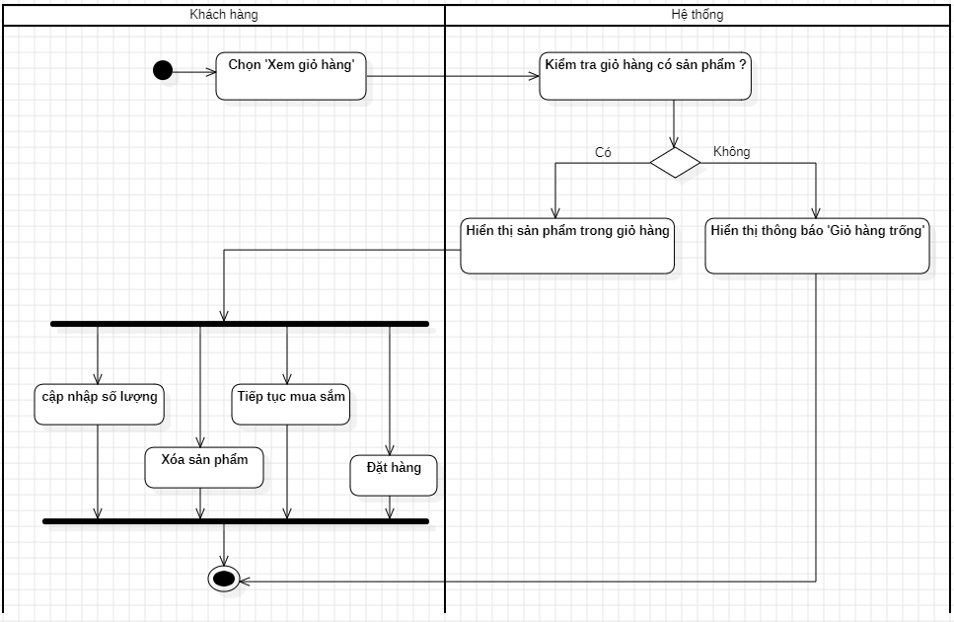

**Business Rules**

|  |  |
| --- | --- |
| **BR Code** | **Description** |
| **BR-09-01** | Khách hàng phải đăng nhập mới có thể xem giỏ hàng. |
| **BR-09-02** | Nếu giỏ hàng không có sản phẩm → hiển thị thông báo “Giỏ hàng của bạn trống”. |
| **BR-09-03** | Nếu có sản phẩm, hiển thị đầy đủ các thông tin: hình ảnh, tên, số lượng, giá đơn vị, tổng tiền. |
| **BR-09-04** | Cho phép khách hàng thay đổi số lượng hoặc xóa sản phẩm; kiểm tra số lượng nhập vào hợp lệ (≥ 1 và không vượt quá tồn kho). |
| **BR-09-05** | Sau khi thay đổi số lượng hoặc xóa sản phẩm, hệ thống lưu thông tin mới và hiển thị lại giỏ hàng đã cập nhật. |

### 3.3.8 ****Nhập thông tin đặt hàng****

|  |  |
| --- | --- |
| Mục tiêu | Cho phép khách hàng nhập thông tin giao hàng và thanh toán để hoàn tất đơn hàng. |
| Actor | Khách hàng. |
| Tác động kích hoạt | Khách hàng chọn “Tiến hành đặt hàng” từ giỏ hàng. |
| Điều kiện tiên quyết | - Giỏ hàng có ít nhất một sản phẩm.- Khách hàng đã đăng nhập. |
| Kết quả | Đơn hàng hợp lệ được lưu trong hệ thống và khách hàng nhận được xác nhận (Email/SMS). |

**Mô hình hoạt động.**

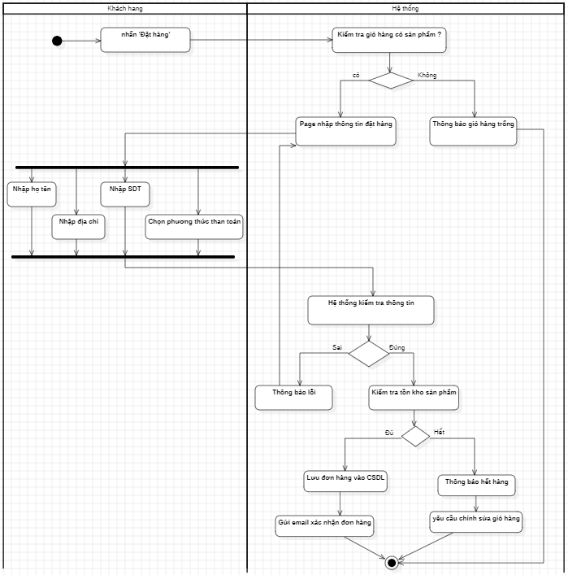

**Business Rules**

|  |  |
| --- | --- |
| **BR Code** | **Description** |
| **BR-11-01** | Giỏ hàng phải chứa ít nhất một sản phẩm trước khi thực hiện đặt hàng. |
| **BR-11-02** | Các trường **Họ tên**, **Số điện thoại**, **Địa chỉ giao hàng** là bắt buộc và không được để trống. |
| **BR-11-03** | Phải chọn **phương thức thanh toán hợp lệ** (COD, Chuyển khoản, hoặc các phương thức được hỗ trợ). |
| **BR-11-04** | Hệ thống kiểm tra định dạng dữ liệu: số điện thoại bắt đầu bằng “0” và có 10–14 chữ số; địa chỉ hợp lệ; họ tên chỉ chứa ký tự chữ và khoảng trắng. |
| **BR-11-05** | Nếu thông tin hợp lệ, hệ thống lưu đơn hàng vào CSDL với trạng thái ban đầu “Chờ xử lý”. |
| **BR-11-06** | Hệ thống gửi Email/SMS xác nhận đơn hàng cho khách hàng sau khi lưu thành công. |
| **BR-11-07** | Nếu sản phẩm trong giỏ hết hàng trước khi đặt → báo lỗi và yêu cầu khách hàng cập nhật giỏ hàng. |

### 3.3.9 ****Đặt hàng****

|  |  |
| --- | --- |
| Mục tiêu | Cho phép khách hàng mua sản phẩm và gửi yêu cầu giao hàng |
| Actor | Người dùng |
| Tác động kịch hoạt | Nhấn **"Đặt hàng"** trong giỏ hàng. |
| Điều kiện tiên quyết | Đã đăng nhập, giỏ hàng có sản phẩm hợp lệ, nhập đủ thông tin giao hàng |
| Kết quả | Thành công: Đơn hàng được tạo, thông báo xác nhận gửi cho khách.  Thất bại: Không tạo đơn hàng, báo lỗi |

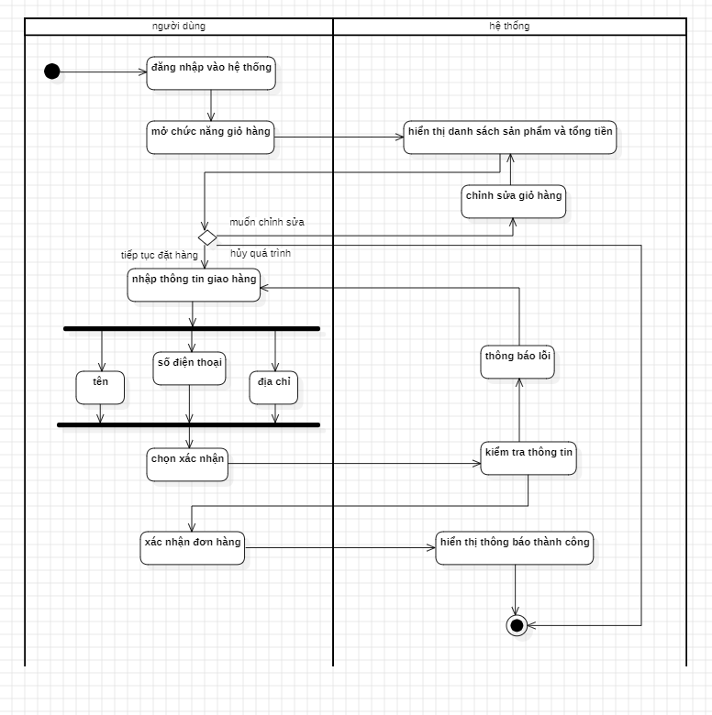

|  |  |  |
| --- | --- | --- |
| Step | BR code | Description |
| 1 |  | **Mở giỏ hàng và chọn “Đặt hàng”**  -Người dùng phải chọn được ít nhất một sản phẩm trong giỏ hàng.  -Nếu giỏ hàng trống, hệ thống hiển thị thông báo "Giỏ hàng của bạn đang trống" và không cho tiếp tục. |
| 2 |  | **Kiểm tra đăng nhập và sản phẩm hợp lệ**  **-Nếu người dùng chưa đăng nhập, hệ thống sẽ chuyển sang trang đăng nhập**  **-Nếu sản phẩm hết hàng, hệ thống hiển thị thông báo "Một số sản phẩm đã hết hàng" và yêu cầu người dùng cập nhật giỏ hàng.** |
| 3 |  | **Nhập thông tin giao hàng và chọn phương thức thanh toán**  -Trường bắt buộc: Họ tên, Số điện thoại, Địa chỉ nhận hàng.  -Nếu nhập thiếu thông tin bắt buộc, hệ thống hiển thị thông báo lỗi và yêu cầu bổ sung. |
| 4 |  | **Xác thực thông tin và tính tổng giá trị đơn hàng**  -Hệ thống kiểm tra định dạng số điện thoại (theo chuẩn Việt Nam: 10 chữ số, bắt đầu bằng 0).  -Hệ thống tự động áp dụng khuyến mãi (nếu có) theo các điều kiện hiện hành.  -Tổng giá trị đơn hàng = Tổng giá sản phẩm – Giảm giá + Phí vận chuyển. |
| 5 |  | **Xác nhận đặt hàng**  -Người dùng chỉ có thể xác nhận khi đã đồng ý với "Điều khoản mua hàng".  -Sau khi xác nhận, đơn hàng được ghi nhận và không thể chỉnh sửa (ngoại trừ hủy nếu chưa giao). |
| 6 |  | **Tạo đơn hàng và gửi thông báo**  -Hệ thống tạo mã đơn hàng duy nhất (OrderID).  -Lưu thông tin đơn hàng vào cơ sở dữ liệu.  -Gửi email/SMS thông báo xác nhận đơn hàng cho người dùng.  -Giảm tồn kho tương ứng với sản phẩm đặt. |

## 3.****4. Quản lý sản phẩm (Admin)****

### 3.4.1 ****CRUD**** sản phẩm

### 3.4.2 ****CRUD danh mục sản phẩm****

|  |  |
| --- | --- |
| Mục tiêu | Cho phép nhân viên quản trị quản lý danh mục sản phẩm (thêm, sửa, xóa). |
| Actor | Nhân viên bán hàng (quản trị sản phẩm). |
| Tác động kích hoạt | Nhân viên chọn chức năng “Quản lý danh mục”. |
| Điều kiện tiên quyết | Nhân viên đã đăng nhập và có quyền quản trị sản phẩm. |
| Kết quả | Danh mục sản phẩm được thêm, sửa, xóa thành công theo yêu cầu. |

**Mô hình hoạt động.**

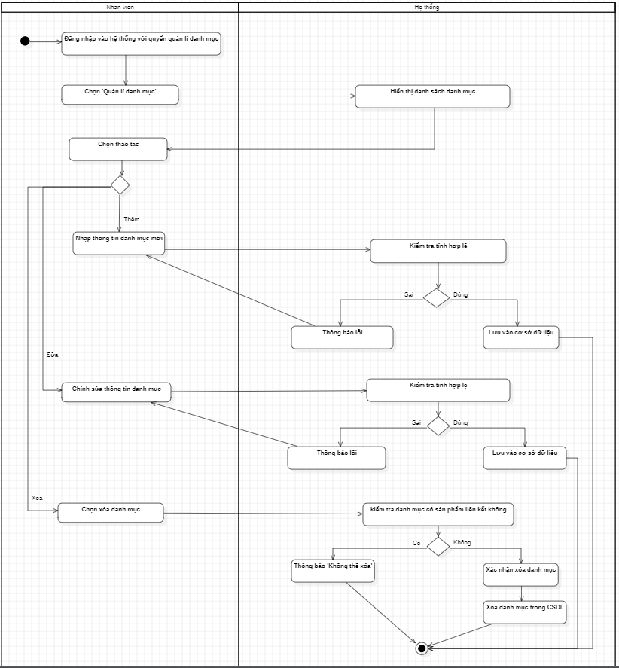

**Business Rules**

|  |  |
| --- | --- |
| **BR Code** | **Description** |
| **BR-19-01** | Người dùng phải đăng nhập và có quyền **quản trị sản phẩm** mới được phép truy cập chức năng **Quản lý danh mục**. |
| **BR-19-02** | Hệ thống phải hiển thị **danh sách tất cả các danh mục hiện có** cùng thông tin: tên, mô tả, số lượng sản phẩm liên kết. |
| **BR-19-03** | Khi thêm hoặc chỉnh sửa, **tên danh mục** không được rỗng và không trùng với tên danh mục khác đã tồn tại. |
| **BR-19-04** | Nếu thông tin hợp lệ, hệ thống lưu danh mục mới hoặc cập nhật thay đổi vào CSDL và ghi log. |
| **BR-19-05** | Không cho phép xóa danh mục nếu **còn sản phẩm liên kết** với danh mục đó. |
| **BR-19-06** | Nếu đủ điều kiện xóa, hệ thống xóa danh mục khỏi CSDL và ghi log. |

### 3.4.3 ****Quản lý khuyến mãi****

|  |  |
| --- | --- |
| Mục tiêu | Quản trị viên tạo, chỉnh sửa, xóa và quản lý thông tin khuyến mãi áp dụng cho sản phẩm |
| Actor | "Quản trị viên" (Admin) |
| Tác động kịch hoạt | Quản trị viên truy cập vào trang **Quản lý khuyến mãi** từ bảng điều khiển quản trị |
| Điều kiện tiên quyết | - Quản trị viên đã đăng nhập hệ thống với quyền quản trị.  - Dữ liệu sản phẩm đã tồn tại trong hệ thống. |
| Kết quả | - Thông tin khuyến mãi mới được lưu vào CSDL và áp dụng cho sản phẩm được chọn.  - Danh sách khuyến mãi được cập nhật và hiển thị cho người dùng ở trang sản phẩm hoặc giỏ hàng |

|  |  |  |
| --- | --- | --- |
| Step | BR code | Description |
| 1 |  | -Chỉ cho phép **Admin** đã đăng nhập mới truy cập chức năng Quản lý khuyến mãi. |
| 2 |  | -Khi tạo mới khuyến mãi, hệ thống yêu cầu nhập đầy đủ các trường bắt buộc: Tên, Mô tả, Mức giảm, Ngày áp dụng, Điều kiện |
| 3 |  | -Mức giảm phải là số hợp lệ và nằm trong giới hạn cho phép (ví dụ 0% < mức giảm ≤ 100%). |
| 4 |  | **-Ngày áp dụng** phải >= ngày hiện tại và không được để trống. |
| 5 |  | -Không được tạo hoặc sửa khuyến mãi trùng tên và thời gian áp dụng với một khuyến mãi khác đã tồn tại |
| 6 |  | -Khi chỉnh sửa hoặc xóa, chỉ được thực hiện với khuyến mãi còn hiệu lực hoặc chưa áp dụng. |
| 7 |  | -Sau khi tạo/chỉnh sửa/xóa, hệ thống tự động cập nhật dữ liệu và hiển thị ngay cho người dùng ở trang sản phẩm hoặc giỏ hàng. |
| 8 |  | -Khi xóa khuyến mãi, hệ thống phải hiển thị thông báo xác nhận trước khi thực hiện. |

## ****3.5. Quản lý đơn hàng****

### 3.5.1 ****Tạo đơn hang****

|  |  |
| --- | --- |
| Mục tiêu | Chức năng này giúp hệ thống tự động tạo ra đơn hàng 1 cách tự động |
| Actor | Tất cả người dùng đã được xác thực. |
| Tác động kịch hoạt | Người dùng nhấn button xác nhận đặt hàng |
| Điều kiện tiên quyết | Người dùng đã đăng nhập vào hệ thống. |
| Kết quả | Tạo đơn hàng thành công. |

**Luồng hoạt động:**

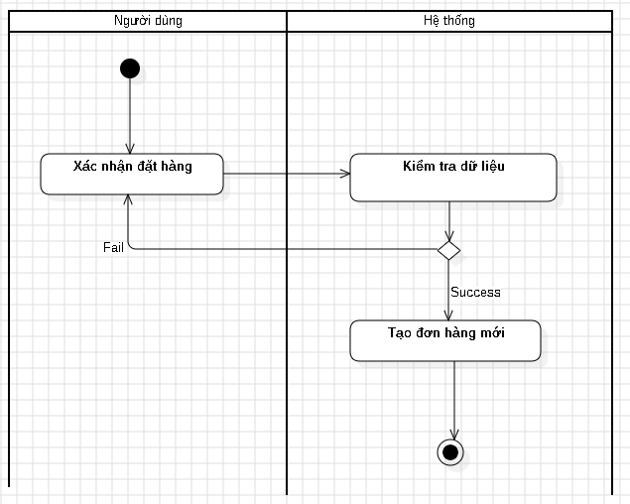

**Quy tắc nghiệp vụ:**

|  |  |  |
| --- | --- | --- |
| Bước | Mã BR | Mô tả |
| (2) | BR 1 | Hệ thống sẽ kiểm tra theo các quy tắc sau:  - Nếu số lượng của 1 sản phẩm cần mua lớn hơn số lượng sản phẩm hiện có thì hiển thị MSG 1. |
| (3) | BR 2 | Hệ thống sẽ:  - Hệ thống sẽ thêm 1 bản ghi mới vào bảng đơn hàng.  - Tiến hành thêm các bản ghi tương ứng với các sản phẩm cần tạo đơn hàng.  - Trả về kết quả. |

### 3.5.2 ****Cập nhật trạng thái đơn hàng****

|  |  |
| --- | --- |
| Mục tiêu | Chức năng này cho phép người dùng cập nhập trạng thái tiếp theo của đơn hàng. |
| Actor | Tất cả người dùng đã được xác thực. |
| Tác động kịch hoạt | Người dùng nhấn button cập nhập trạng thái của 1 đơn hàng nào đó. |
| Điều kiện tiên quyết | Người dùng đã đăng nhập vào hệ thống. |
| Kết quả | Cập nhập trạng thái thành công. |

**Luồng hoạt động:**

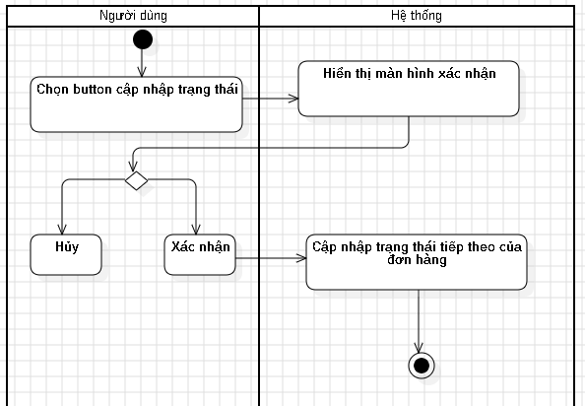

**Quy tắc nghiệp vụ:**

|  |  |  |
| --- | --- | --- |
| Bước | Mã BR | Mô tả |
| (2) | BR 1 | Hiển thị màn hình xác nhận chuyển trạng thái. |
| (4) | BR 2 | Hệ thống sẽ:  - Tiến hành cập nhập trường trạng thái của bản ghi trong bảng đơn hàng có mã trùng với đơn hàng được chọn sang trạng thái tiếp theo.  - Trả về kết quả cập nhập. |

## 3.**6. Thống kê**

### 3.6.1 ****Thống kê****

|  |  |
| --- | --- |
| Mục tiêu | Cho phép nhân viên quản trị thực hiện thống kê dữ liệu bán hàng, sản phẩm, khách hàng. |
| Actor | Nhân viên bán hàng (quản trị). |
| Tác động kích hoạt | Nhân viên chọn chức năng “Thống kê” từ menu quản trị. |
| Điều kiện tiên quyết | Nhân viên đã đăng nhập với quyền thống kê. |
| Kết quả | Kết quả thống kê được hiển thị chính xác và có thể xuất file (PDF/Excel). |

**Mô hình hoạt động.**

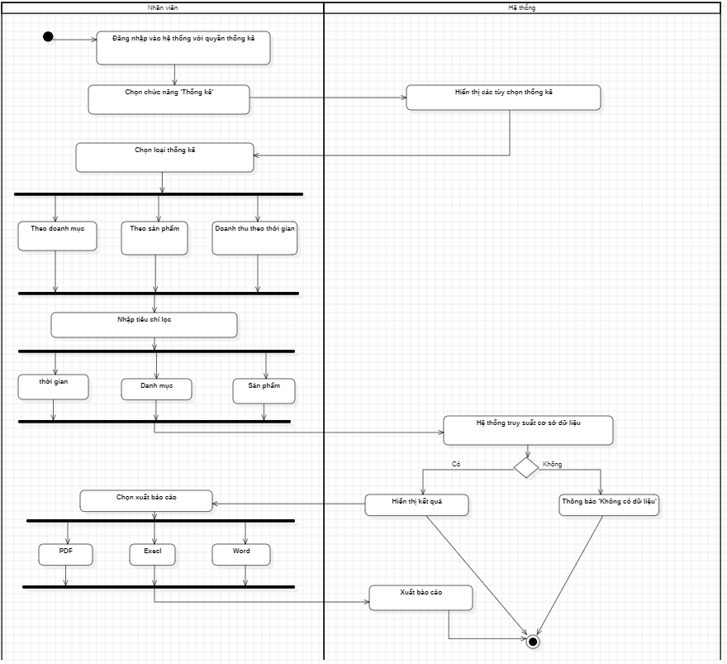

**Business Rules**

|  |  |
| --- | --- |
| **BR Code** | **Description** |
| **BR-20-01** | Người dùng phải đăng nhập và có quyền thống kê mới được truy cập chức năng này. |
| **BR-20-02** | Hệ thống phải cho phép chọn tiêu chí thống kê (theo thời gian, sản phẩm, doanh thu, v.v.) trước khi thực hiện. |
| **BR-20-03** | Nếu không có dữ liệu phù hợp tiêu chí thống kê → hiển thị thông báo “Không có dữ liệu”. |
| **BR-20-04** | Kết quả thống kê phải hiển thị đầy đủ và chính xác dựa trên dữ liệu trong CSDL. |
| **BR-20-05** | Hệ thống phải cho phép xuất kết quả thống kê ra file PDF hoặc Excel. |